STUDENTSKÁ KONFERENCE 2013
Vyšší odborná a střední průmyslová škola dopravní, Masná 18, 110 00 Praha 1
METROBUSY, JAKÉ ZNAJÍ JENOM PRAŽANÉ
Jaroslav Chlumecký
Třída: DMŽ4

Poděkování:
vedoucímu práce Ing. Karlu Zíkovi a paní profesorce třídní RNDr. Denise Žaludové za odbornou i grafickou pomoc při zpracovávání této práce

Obsah

1. ÚVODEM 1
2. METROBUSY 2
2.1. Co je vlastně metrobus? 2
2.2. Název metrobus v pražské mhd 2
3. VZNIK NOVÉ METROPOLITNÍ SÍTĚ - TEORIE 3
3.1. Postup vzniku 3
3.2 HLAVNÍ ZMĚNY 4
4. vzniklá kritika A NÁSLEDNÉ ŘEŠENÍ - praxe 7
4.1. Vždyť to jede jinam 7
4.2. Základní nedostatky 8
4.3 Jsou i povedené změny… 8
4.4 Co mělo být jinak? 9
5. Shrnutí práce 10
6. Použité zdroje 11

SEZNAM OBRÁZKŮ
Obrázek 1: Ilustrační foto autobusů (dvou metropolitních linek 200 a 102) v obratišti Sídliště Bohnice 4
Obrázek 2: Reklamní leták během kampaně 6
Obrázek 3: Síť metrobusů PID- poměr hustoty sítě v jz části města 8
Obrázek 4: Karosa Citybus 18m na lince 125 - zastávka Wattova 12

ÚVODEM
Práce “Metrobusy, jaké znají jenom Pražané“ je zaměřena na nově vzniklý systém linkového vedení autobusů v rámci hlavního města platný od 1. září 2012, o jehož realizaci a uvedení do provozu se zabýval organizátor Pražské integrované dopravy; ROPID. Práce popisuje nově vzniklý systém, ukazuje na nesprávnost pojmenování, zobrazuje výhody a vylepšení v kvalitě cestování Prahou, a zároveň kritizuje řadu nedostatků stále nevyřešených na základně stížností cestujících, městských částí, ale i na základě vlastních zkušeností…
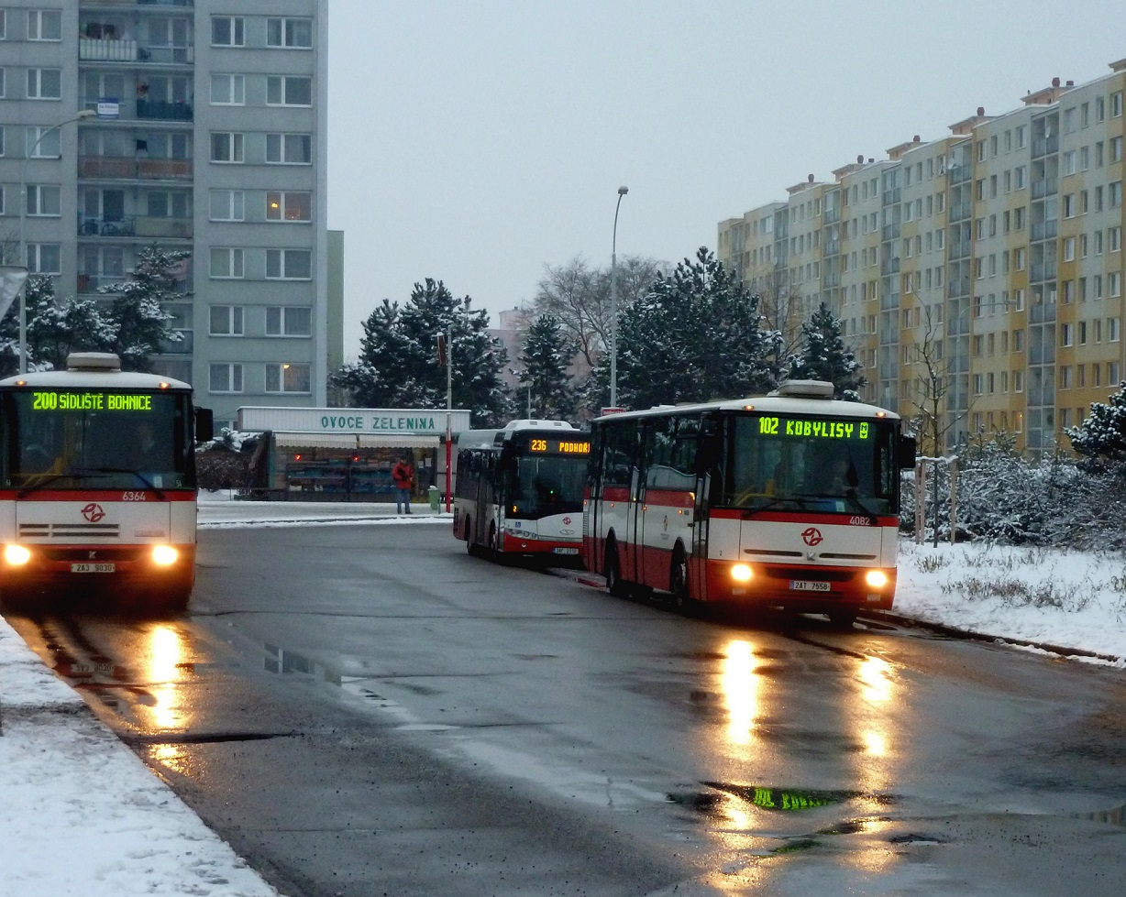
Obrázek 1: Ilustrační foto autobusů (dvou metropolitních linek 200 a 102) v obratišti sídliště bohnice

METROBUSY

Co je vlastně metrobus?
Metrobusem (metropolitním autobusem, bus rapid transit) se rozumí autobus využívaný v městské dopravě, jehož konstrukce je minimálně dvoučlánková a je vysokokapacitní. Jedná se o systém rychlé autobusové nebo trolejbusové dopravy, která má krátké intervaly, nejčastěji vlastní vyhrazené ucelené trasy (mnohdy i samostatné segregované speciální komunikace vedené podél klasických místních komunikací pro automobily), a tvoří páteř města obdobnou metru, případně městské železnici. (v Německu pak S-Bahnu a U-Bahnu)
Ve světě se nejčastěji vyskytují v Jižní Americe, zatímco v Evropských zemích převládá ve Francii, Nizozemí a rozšiřuje se také dále do Německa, či Spojeného Království. Právě u našeho západního souseda se první metrobusy objevily již v roce 2001 v Hamburgu, postupně i v německém hlavním městě a v Mnichově, kde některé trasy metrobusů využívají zrušené tramvajové tratě.
Systém metrobusů je koncipován tak, aby v zastávkách segregovaných od klasických pěších zón (na vhodných místech) docházelo k rychlé a bezproblémové výměně cestujících s minimální dobou pobytu. V některých městech je systém metrobusů předvojem sítě kolejové dopravy. (nejčastěji samotného metra)
Vozidla nasazovaná na tyto linky mohou být jak kloubová tak i dvou-kloubová a trasy pro tato vozidla jsou vytvořeny takovým způsobem, aby poskytly plynulý průjezd právě dvou-kloubových autobusů. S jedním takovým typem se prosadil belgický výrobce Van Hool, který vyrobil autobusy téměř 25 metrů dlouhé, a brázdí ulicemi přístavního německého města Hamburg.

název metrobus v pražské mhd
V předchozím článku bylo uvedeno z odborné terminologie, jak vypadá a čím se vyznačuje „metrobus“. Po zavedení nového systému vedení linek pražské městské hromadné dopravy vznikl i tento řekněme obchodní název „metrobus“ u nás v rámci PID, ovšem praxe vypadá jinak. Téměř žádný z parametrů pražské takto nazývané autobusové linky nesplňují. Vyhrazených pruhů pro autobus/taxi/(kolo) je téměř minimálně, intervaly 4-5 minut, které se pro tyto typy linek doporučují, jsou snad jen v ranních špičkách malého procenta z těchto linek,
a vozidla na ně nasazovaná sice jsou většinou kloubová s vyšší kapacitou, ale přímo status metrobusu nesplňují. Suma sumárum je toto označení čistě reklamním názvem zvyšující navenek půvab systému PID v pražské MHD.

VZNIK NOVÉ METROPOLITNÍ SÍTĚ - TEORIE
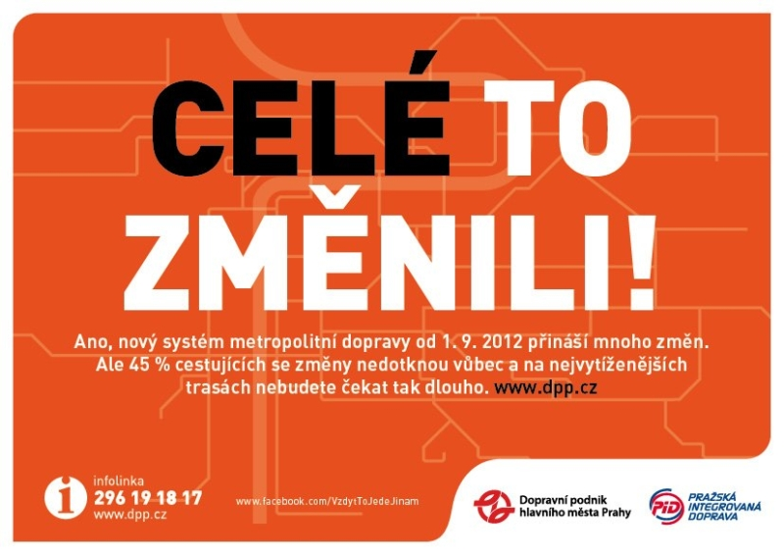
Obrázek 2: Reklamní leták během kampaně
Hlavní myšlenkou vzniku nového systému městské hromadné dopravy v Praze bylo vytvořit jednodušší, efektivnější a přehlednější systém, který na sebe bude lépe navazovat, nabídne lepší alternativu individuální dopravě a především ušetří hlavnímu městu finance. Ušetření financí však při vytváření nového systému nesmělo způsobit prodlužování intervalů, snižování stavů zaměstnanců a podobně. Bylo tudíž nutné vymyslet právě takový systém, kdy linky, které jsou méně vytížené, se omezí a naopak linky přetížené posílí, ale zároveň snížit náklady na provoz.
Inspirací pro vznik nového systému bylo zahraničí, kde takové systémy už několik let fungují a dobře, jen u nás jsou stále „sto let za opicemi“.

Postup vzniku
Všechny změny, které společnost ROPID realizovala, byly údajně provedeny na základně přepravních průzkumů. Nedocházelo k plošnému rušení dopravní obslužnosti žádné lokality v Praze, ale zároveň prakticky nepřibyla lokalita s nově zřízenou dopravní obslužností. U rušení a zavádění nových zastávek bylo striktně potřeba zohlednit izochrony docházkových vzdáleností.
Hlavním CÍLEM bylo vytvořit taková dopravní opatření, aby nedošlo k redukci spojů (která je samozřejmě v souvislosti s „šetřením“ financí nejjednodušší), ale muselo dojít k optimalizaci vedení linek a jízdních řádů. Tato opatření světí tyto cíle:
- vytvoření sítě metropolitních autobusových linek (metrobusů)
- zjednodušení a zpřehlednění sítě linek
- napřímení trasy linek za účelem zkrácení a zatraktivnění cestovních dob
- omezení souběhů (autobusy x kolejová doprava)
- odlehčení úseku metra nebo tramvají (pomocí alternativních spojení)
- úspora dopravních výkonů
- omezení tramvajové dopravy v severovýchodní části města, omezení, zrušení málo využívaných linek
Ostatní optimalizační opatření se rovněž zohlednily na základě přepravních průzkumů, kdy v některých lokalitách docházelo k podstatné přebytečnosti nabídky nad poptávkou, v některých lokalitách naopak docházelo k překračování standardů obsaditelnosti vozidel.
Hlavním očekávaným výsledkem těchto změn jsou především tři základní spolu související body:
- omezit individuální automobilovou dopravu
- nalákat větší počet cestujících
- snížit náklady na minimum

3.2 HLAVNÍ ZMĚNY
Hlavním prvkem ve změnách linkového vedení autobusů bylo omezení linek tam, kde autobusové linky tvořily souběh s kolejovou dopravou, ať už s vlakovými linkami S, nebo s tramvajovou dopravou. Aby autobusové linky zrušené a omezené právě v těchto lokalitách nezpůsobily zvýšení intervalů, u tramvajových sítí se vytvořily tzv. páteřní svazky, které vytvářejí takt dvou linek v určitých úsecích, kde jejich interval je dohromady dvojnásobně nižší. Na základě tohoto opatření v tramvajové dopravě nebyl problém omezit překryvné autobusové spoje. Týkalo se to především:
- ulice Plzeňské
- ulice Evropské
- ulice Švehlovy
- oblasti Uhříněvsi (omezení souběhu s vlakovou linkou S9)

Druhým hlavním směrodatným bodem byla jihovýchodní část Prahy, kde je síť autobusové dopravy nejhustší, podíl sídlišť s velkou hustotou obyvatelstva největší a tudíž je plánování dopravní obslužnosti nejnáročnější. Jedná se o oblast Modřan, Lhotky, Krče, Kačerova, Roztyl, Spořilova a Jižního Města. Právě zde totiž od 1. září 2012 došlo k markantním a zásadním změnám. Zároveň je v této oblasti největší podíl metrobusových linek v porovnání se zbytkem sítě autobusů MHD v Praze.
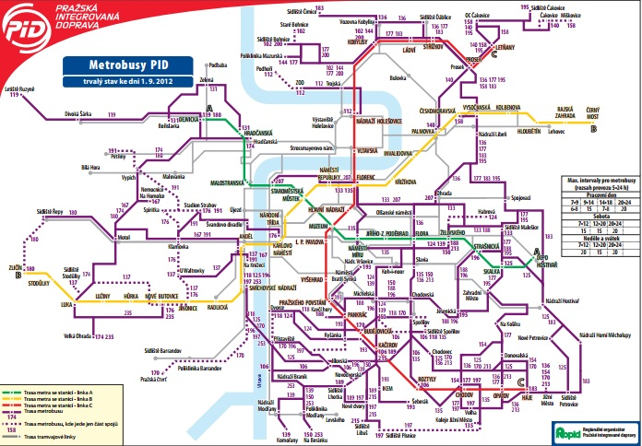
Obrázek 3: síť metrobusů pid - poměr hustoty sítě v jz části města
Největší „zářijová“ revoluce přinesla tyto hlavní změny v autobusové dopravě:
- linka číslo 123 se zkrátila o úsek Na Knížecí – Kavalírka do pouhé trasy Kavalírka – Šmukýřka. Myšlenkou ROPIDu bylo vytvořit přestupní bod autobus X tramvaj v zastávce Kavalírka. Dodnes je jakousi „ohranou písničkou“ kritiky změn k září 2012.
- byla zrušena páteřní linka číslo 271 v úseku Háje – Skalka. Celá její trasa byla nahrazena prodloužením stávající „expresní“ linky číslo 125, která nově začala jezdit v kloubových vozech v úseku Smíchovské nádraží – Skalka. Linka tak vytvořila tangenciální propojení důležité železniční stanice, autobusového stanoviště a stanice metra B s východní a jihovýchodní částí města. Co do významnosti pro dopravu ve městě je na poměrně vysoké příčce.
- v oblasti Lhotky a Modřan bylo přetrasováno několik linek, se zrušením 205 přichází prodloužení linky 139 do Komořan, a linky 150 do obratiště Na Beránku, z nichž obě jsou vedeny celotýdenně v kloubových vozech. Linku 205 dostává Brandýský dopravce pouze v úseku Budějovická – Zelený pruh
- pro linku 118 vzniká prodloužený úsek Dvorce – Smíchovské nádraží a od dolaďovacích změn je k červnu 2013 v pracovní dny vedena v kloubových vozech, ruší se lina 224 v oblasti Záběhlic a zavádí nová midibusová linka číslo 138 vytvářející nové propojení Spořilova a Zahradního města, přetrasovává se linka 101, a prodlužuje linka 196 do trasy Smíchovské nádraží – Kačerov – (Strašnická)
- v oblasti Prahy 9 se rozděluje linka 186 na dvě linky 201 a 202, které jsou vedeny v úseku Nádraží Holešovice – Bakovská, respektive Poliklinika Mazurská – Černý Most
- v západní části Prahy se ruší linka číslo 217, zůstává linka 143 v úseku Dejvická – Stadion Strahov a posiluje se výrazně provoz linky číslo 191 v úseku Stadion Strahov – Na Knížecí respektive Petřiny – Na Knížecí. I s tímto krokem zrušení 217 jsou dodnes stále spekulace a velká vlna kritiky.
- menší úpravy tras a linkového vedení se provedly také v oblasti Barrandova a okolních městských částí
- bylo provedeno mnoho dalších změn, přejmenováno a změněno několik zastávek
a přetrasovány některé návazné linky a linky pro místní obsluhu

4. vzniklá kritika A NÁSLEDNÉ ŘEŠENÍ - praxe
Předchozí články nabízejí obecná fakta k tomu, co přinesly tyto radikální v minulosti nevídané změny v Pražské MHD. Následující kapitola je věnována kritice a celkovému shrnutí dané problematiky.

4.1. vždyť to jede jinam
Každá byť malá, střední či zásadní změna s sebou nese několik výsledků. Jedním z největších
a pro dopravu nejklíčovějších výsledků je postoj obyvatelstva k daným změnám, jejich zájem
o tyto změny a jejich celkový názor. Při jakémkoli plánování dopravní obsluhy a jejich přetváření je třeba brát v potaz tu skutečnost, že každý sebedokonalejší systém s sebou ponese určitou vlnu kritiky. Ať už při vytváření změn používáme ve vztahu k názoru obyvatelstva přístup radikální či liberální, vždy se najde určité procento lidí, kteří budou se změnami nespokojeni.
Společnost ROPID k této skutečnosti přistoupila nejedním způsobem. Byla vytvořena zbytečně předražená reklamní kampaň, která se rozšířila na většinu vozidel pražské MHD, zastávkových sloupků, přístřešků, železničních stanic či třeba vestibulů metra. Tato kampaň především nesla názvy: „Vždyť to jede jinam“, „Celé to změnili“, „Jak se tam dostanu“ a podobně. V té chvíli, zhruba měsíc a něco před uvedením změn v platnost to dle mého názoru bylo zcela zbytečně nákladné a nepotřebné. O tom, že se bude něco měnit, se většina cestujících dávno dozvěděla,
a tudíž by bylo v takové situaci snad i účelnější zkrátka vytvořit hotovou variantu změn včetně hotových jízdních řádů, oběhů vozidel a podobně, které by cestující měli s předstihem k dispozici na internetu, či na různých kontaktních místech.
Takováto opatření by rovněž zásadně usnadnila nástup zaměstnanců dopravního podniku 1. září 2012 do práce, a nedošlo by k takovému zmatku, jako tehdy došlo. Hotové vozové jízdní řády a oběhy souprav byly prakticky za minutu dvanáct (řidiči tramvají a autobusů prakticky přesně nevěděli, kterou trasu dané linky že to vlastně pojedou), což v takové „velkolepé“ situaci bylo značně irelevantní a byl to, jak se lidově říká „propadák“.
To, jakým způsobem přistoupil ROPID a celá síť dopravy k organizaci přípravy změn a včasnosti informování zapříčinilo rozhořčenost velké skupiny cestujících, kteří ke změnám tudíž ihned logicky přistoupili negativně.

4.2. základní NEDOSTATKY
Prvním velkým nedostatkem, vůči kterému se obyvatelé postavili negativně ve vztahu k organizaci ROPID, bylo právě zkrácení linky číslo 123. Tato kauza se řeší dodnes a i s tzv. „Dolaďováním metropolitní sítě od června 2013“, po níž zůstala změna linky číslo 123 stále nezměněna. Je zcela možné, že již za rok a tři měsíce si cestující z oblasti pražské Šmukýřky na přestupování na Kavalírce zvykli, přesto je tato změna stále pokládána za značně negativní. Na Magistrát hlavního města Prahy přišla díky této změně hned celá řada petic, ale doposavad nebylo vyhověno. Ohlas obyvatelstva tamější části se také celkem projevil na zvýšené intenzitě automobilového provozu. Tato změna, kterou přinesla společnost ROPID, měla suma sumárum přesně opačný efekt, než měla mít.
Pro cestující nebyl přínos ani zrušení linky 217, která přímo propojovala Dejvickou
a autobusové stanoviště Na Knížecí. Tato linka byla rozdělena, a vytvořila tak nutný přestup v zastávce Stadion Strahov. Při takové úpravě linky se pro cestující stalo výhodnější využít v takové trase raději metro s přestupem A/B na Můstku. Dle mého názoru je existence přímých propojení dvou bodů lepší, než přestupy už jen ve vztahu k cestujícím, kteří hledají především co nejjednodušší spojení. Pokud se délka více variant liší jen o několik málo minut, je jednoduchost a srozumitelnost na prvním místě. V tomto případě jsou přestupy v zastávce Stadion Strahov více než groteskní!

4.3 JSOU i povedené změny…
Nové linkové vedení samozřejmě nepřineslo jen to špatné, jsou jisté změny, či počátky kroků k tomu, že kvalita pražské MHD přeci jen i na některých místech má určitou vyšší úroveň právě od 1. září 2012. Zdárným příkladem je například spojení linek 125 a 271 v jednu, kdy se vytváří páteřní linka spojující dvě části Prahy (západní a východní), všechny linky metra
a k tomu 3 významná sídliště. Ačkoli tato změna se také setkala s kritikou, která přišla ve chvíli, kdy díky dopravním kongescím na Jižní spojce docházelo k obrovskému zpožďování všech spojů na lince. Tento problém nejvíce pak postihl právě Petrovické sídliště, kde v minulosti jezdila linka 271, jejíž trasa většinou žádná markantní zpoždění nevykazovala. Linka je provozovaná v ranní a odpolední špičce v intervalech 4-6 minut, mimo špičku 12, o víkendech pak tradičně 15-20. Jako jedna z mála by mohla být i příkladem „metropolitní“ sítě, avšak vyhrazených pruhů na této lince právě pro autobusy je minimálně, a díky tomu má linka tak častá velká zpoždění.

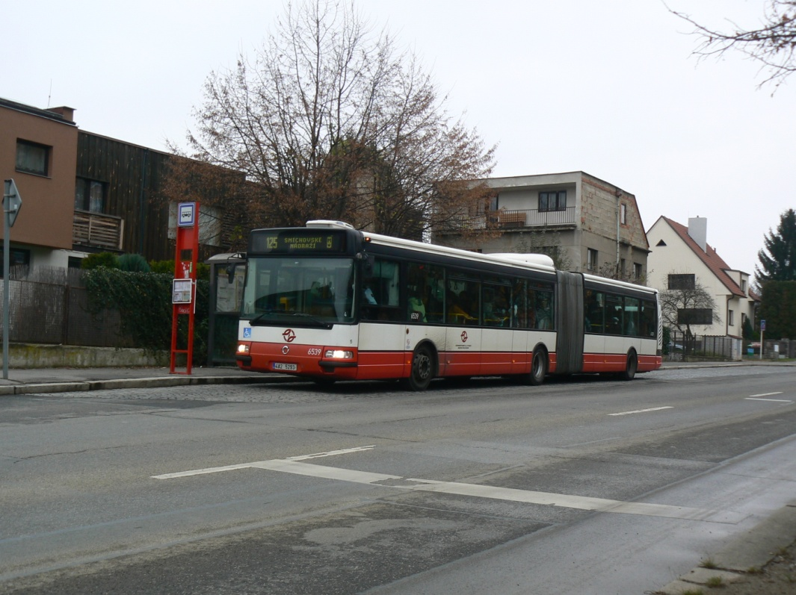
Obrázek 4: Karosa citybus 18m na lince 125 - zastávka wattova

4.4 CO mělo být jinak?
Můj názor se celkem ztotožňuje s tím, jak by se měly změny a takováto problematika vyšších rozměrů řešit. Nejdůležitějším krokem před uvedením změn v platnost je včasná informovanost a hlavně připravenost obyvatelstva plynule ze dne na den změnit trasu a připravit si nové jízdní řády. Tato „příprava“ by měla být hotova už několik dní, možná i týdnů před uvedením v platnost, a to jak mezi cestujícími tak také mezi zaměstnanci jednotlivých dopravců v daném systému. (v případě zářijových změn pak především Dopravního podniku hlavního města Prahy, a.s.) Při přípravách takto rozsáhlých změn by přišla hned řada námitek, stížností a peticí, a díky těmto námitkám by se principielně mohly nějaké připravované změny pozměnit, aby se počet vlny kritiky minimalizoval. Při uvedení změn do provozu by pak kritiky bylo minimálně, a tento stav by pozvolna nabral nové platnosti s minimalizací zmatků a problémů.
Rozhodně není žádnou zásadní ekonomickou úsporou zkrácení jedné linky do poloviční trasy (viz. linka 123), která rozpoutá obrovskou nevoli všech občanů. Minimalizace nákladů je samozřejmě směrodatným cílem, ale nikoli tímto „radikálním“ způsobem jedné nenápadné linky, jejíž úspora se po změnách snížila o maximálně dva oběhy vozidel v pracovních dnech. Myšlenka preferovat kolejovou dopravu (tramvaje) je samozřejmě v dnešní době fenomenální, ale to by musely přestupní body autobus - tramvaj/vlak mít opravdu vhodné konstrukční parametry pro bezproblémový a rychlý přestup osob všech věkových kategorií, čímž například pražská Kavalírka rozhodně není.
Nemá v tuto chvíli cenu mluvit například o zpožďování spojů, hromadění více vozidel jedné linky na zastávce a podobně. Jedná se o situaci, kdy kompletní konstrukční řešení všech komunikací v Praze zkrátka nejsou přesně přizpůsobeny plynulému provozu autobusové dopravy. I přesto, že v posledních letech se stále více instaluje na pražské křižovatky preference MHD a je snaha
o zavádění nových segregovaných pruhů pro autobusy, charakter města již nikdy nebude ideální pro provoz MHD na úrovni západních zemí jak z finančního hlediska, tak z hlediska historického.

shrnutí práce
Se změnami se po roce a třech měsících ztotožnila většina cestujících a zároveň zaměstnanců dopravního podniku, avšak je předem jisté, že nedokonalost systému a přítomnost mnoha nedostatků bude vést i k dalším změnám. Mohou být méně četné, nebo naopak ještě rozsáhlejší, Pražané a cestující využívající pražskou MHD jsou s každou změnou automaticky znechuceni tím, že se zase po nějakém čase musí učit nové jízdní řády, nová spojení do škol a zaměstnání, ale neuvědomují si, že zkrátka změna je potřeba, byť je nepohodlná.
Ať už organizátor navrhne jakékoliv propojení určitých bodů, vždy vlivem vyšší hustoty provozu (především pak u dlouhých metropolitních autobusových linek), nespokojenosti určitého procenta cestujících, či opakovanému zpožďování spojů, vždy bude část spokojena a část bude protestovat, a organizátor s tím nic nezmůže. Jedním z klíčových kroků „boje“ proti nespokojenosti je právě vyhovit bouřícím se městským částem a jednotlivým skupin cestujících.
Řešení podle mého uvážení by nebylo jen vyhovět cestujícím, ale také ještě pečlivěji provádět průzkumy obsazenosti vozidel na daných linkách v častějších periodách, než je tomu doposavad. Je totiž jasné, že poptávka na daných linkách se skutečně mění, a je viditelné že mnoho linek jezdí nevytížených a mnoho naopak přetížených, což je značně neefektivní ve vztahu k tomu, kdy ROPID chtěl dosáhnout minimalizace nákladů na dopravu.
Na kritiku „rozčílených“ cestujících, kteří si stěžují na konkrétní náhle přeplněné, či zpožděné spoje bych nebral příliš ohled, naopak bral bych ohled na ty, kterým se to stává častěji (podávají pravidelné stížnosti), a kde viditelně daný problém působí pravidelně. Každé takového malé zlepšení právě v těchto situacích je pro lidi přínosné a hlavně VIDITELNÉ, a byť jednotlivě zvyšuje spokojenost cestujících! Nikoli předražená kampaň, ale ČIN!

použité zdroje

- Stránky o reklamní kampani společnosti ROPID “Vždyť to jede jinam” http://www.adplanner.cz/outdoorova-reklama/dpp-vzdyt-to-jede-jinam/
- Kritika změny linky číslo 123 v pražské části Cibulka
http://www.cibulky.info/prestupovani-na-kavalirce-jake-jsou-vase-zkusenosti/
- Informace o změnách k září 2012
http://www.ropid.cz/trvale/zmeny-v-zari-2012__s188x1545.html
- Odborné informace z internetového portálu Wikipedie o metrobusech obecně
http://cs.wikipedia.org/wiki/Metrobus

